Geology, geochemistry and mineralization of the Mehdi Abad copper deposit, northeast of Birjand
Mansour Adelpour^{1*}
1. Assist. Prof., Department of Advanced Materials and New Technologies, Iranian Research Organization for Science and Technology (IROST), Tehran, Iran

*Corresponding author: adelpour@irost.ir
Abstract
Mehdi Abad copper deposit is located in 160 km northeast of Birjand, in South Khorasan province and in the Tertiary volcanic zone of the Lut Block. The major rock units of the study area have Eocene age and include andesitic lavas (andesite, trachyandesite, and pyroxene andesite), pyroclastic units (agglomerate and tuff) with jasper veins. Copper mineralization in this region is epigenetic along lava and pyroclastic units with andesitic composition along with tuff. The main ore textures include vein- veinlets, open space filling, disseminated and replacement. The ores contain primary minerals chalcocite, bornite, chalcopyrite and pyrite and the secondary minerals covellite, secondary chalcocite, cuprite, malachite, azurite, chrysocolla, hematite, goethite and limonite. The most important alterations accompanied with mineralization include carbonatic-silicic, argillic, chloritic, and Fe-oxide alterations that the amount of carbonatic-silicic alteration increases with closing to mineralization zones. Disequilibrium textures such as chemical zoning, sieve texture, rounded and gulf shape margins observed in phenocrysts of these rocks. Geochemical studies results show that these lavas belong to high to medium-K calc-alkaline series. Enrichment in LILE and LREE, depletion in HFSE and HREE in these rocks suggests active continental margin volcanic arc magmatism. Based on tectonic discrimination diagrams, Mehdi Abad area lavas are related to subduction zone and active continental margin that has been contaminated with crustal material while ascending to the surface. In this area, copper-rich magma has impacted the earth's surface while ascending from the subduction zone, creating a set of volcanic rocks with an intermediate composition in the form of lava and pyroclastics on the earth's surface, which are host rocks for copper mineralization.

Keywords: Mehdi Abad copper deposit, geology, geochemistry, Lut block, subduction zone.

Extended abstract
1- Introduction
Iran is part of the Alpine-Himalayan orogenic belt, and many of its mineral reserves are related to the evolution of the Proto-Tethys, Paleotethys, and Neo-Tethys oceans (Movahednia et al., 2022). Therefore, the Tethys orogenic and metallogenic belt hosts a diverse set of metal deposits such as VMS deposits, epithermal gold deposits, orogenic gold, skarn deposits, deposits with volcanic host rocks, and Cu-Mo-Au deposits (Rahimi et al., 2022). According to studies, the Cenozoic in Iran was a period of peak magmatic activity, especially volcanic activity, the product of which is abundant volcanic and pyroclastic rocks in different regions of Iran (Castro et al., 2013). Eocene volcanic activity is one of the most important geological phenomena of Iran during the Tertiary period, the effects of which can be seen in most parts of Iran, especially the Lut block (Asferm et al., 2012). The most important feature of the Lut block that separates it from other parts of the central Iranian subcontinent is the presence of a large volume of Tertiary magmatism, especially volcanic rocks (Roohbakhsh et al., 2016). The Mehdi Abad copper deposit is located in South Khorasan Province, northeast of Birjand, and is located in the Lut block and its Tertiary volcanic zone in geological classifications (Alavi, 1991). In the present study, the geological, geochemical, and mineralization characteristics of the Mehdi Abad copper deposit have been investigated.
2-Materials and Methods
In order to investigate the processes affecting the formation and evolution of Eocene volcanic rocks and copper mineralization associated with these units in the Mehdi Abad deposit, sampling was carried out from the study area simultaneously with field surveys and preparation of 1:1000 geological map of the area. A total of 38 petrological samples were taken from the volcanic and pyroclastic units of the area, and then thin sections were prepared and their petrographic study was carried out using a polarizing microscope. Among the above samples, 14 samples with the lowest degree of alteration were analyzed for major element analysis by X-ray fluorescence spectroscopy (XRF) and for the measurement of rare earth and minor elements (ICP-MS) in the Zar-Azma laboratory. Also, 31 polished sections were prepared for mineralogy study.

3-Results and Discussion
The major rock units of the study area have Eocene age and include andesitic lavas (andesite, trachyandesite, and pyroxene andesite), pyroclastic units (agglomerate and tuff) with jasper veins. The pyroclastic unit consists of tuff and agglomerate with andesitic composition with jasper veins, indicating the explosive conditions of the basin (Esmaeili et al., 2022). The vitric crystal tuff and agglomerate, which are the main hosts of copper mineralization, are predominantly composed of plagioclase. In general, the agglomerates of the Mehdi Abad deposit are of Eocene age and are exposed in different parts of the area. Based on the apparent color, these agglomerates are gray to brown in color and are somewhat altered. In the microscopic sample, abundant veins and veinlets of quartz and calcite are found in them. In field observations, the lava units consist of andesite-pyroxene, andesite, and trachyandesite in order of abundance, and are visible in hand samples in dark to light gray. The appearance of these lavas is seen as porphyry, megaporphyry, and flow. Among the textures visible in these units are porphyry with glassy microlithic matrix, glomeroporphyry, poikilitic, subophitic, and amygdaloidal, and the minerals forming these rocks include plagioclase, pyroxene, amphibole, and biotite. Various alterations can be observed in the Mehdi Abad copper deposit. The host rocks have undergone alteration under the influence of hydrothermal fluids. They are very widespread in the pyroclastic part and limited to the margins of mineralized veins in the lava. Argillitic alteration is most widespread mainly in agglomerate and tuff units, white to green in color and accompanies the main mineralization part. Argillic alteration has spread in the surface areas and seems to have been formed secondarily on chloritic alteration, so that the decomposition of pyrite due to weathering and atmospheric water intrusion has created acidic conditions and as a result, the transformation of plagioclases into clay minerals (Esmaeili et al., 2022). The samples studied are located in the andesite and trachyandesite range on the Na₂O+K₂O vs. SiO₂ diagram (Cox et al., 1979). The K₂O vs. SiO₂ diagram was used to determine the nature of the magma forming the volcanic rocks of the region (Peccerillo and Taylor, 1976). In this diagram, the rocks of the studied region are in the high to medium K-calc-alkaline range. The Th/Yb vs. Ta/Yb diagram was used to determine the geotectonic setting of the volcanic rocks of the studied deposit (Helvacl et al., 2009). The rock samples related to andesitic lavas are located in the active continental margin. Subduction-related metasomatism enriches the mantle wedge with LILE and LREE (Liu et al., 2022), and on the other hand, magma ascent through thickened continental crust causes crustal contamination, resulting in increased potassium and thorium (Esperanca et al., 1992). Copper mineralization in this region is epigenetic along lava and pyroclastic units with andesitic composition along with tuff. The main ore textures include vein-veinlets, open space filling, disseminated and replacement. The ores contain primary minerals chalcocite, bornite, chalcopyrite and pyrite and the secondary minerals covellite, secondary chalcocite, cuprite, malachite, azurite, chrysocolla, hematite, goethite and limonite. The most important alterations accompanied with mineralization include carbonatic-silicic, argillic, chloritic, and Fe-oxide alterations that the amount of carbonatic-silicic alteration increases with closing to mineralization zones.

4-Conclusions
Disequilibrium textures such as chemical zoning, sieve texture, rounded and gulf shape margins observed in phenocrysts of these rocks. Geochemical studies results show that these lavas belong to high to medium-K calc-alkaline series. Enrichment in LILE and LREE, depletion in HFSE and HREE in these rocks suggests active continental margin volcanic arc magmatism. Based on tectonic discrimination diagrams, Mehdi Abad area lavas are related to subduction zone and active continental margin that has been contaminated with crustal material while ascending to the surface. The studied deposit includes carbonate-silicate minerals (malachite, azurite and chrysocolla), sulfide minerals (chalcocite, covellite, bornite, chalcopyrite and pyrite), and oxide and hydroxide minerals (cuprite, hematite, goethite and limonite). The structure and texture of the Mehdi Abad copper deposit are including vein- veinlets, open space filling, disseminated and replacement. Faults and fractures are the most important factors controlling minerals. Based on field observations, it seems that most of the ore-bearing veins are scattered along fractures and faults. Considering the alterations that occurred in this deposit, which include argillitic, silicate-carbonate, chloritic, and Fe-oxide alterations. Based on tectonic discrimination diagrams, Mehdi Abad area lavas are related to subduction zone and active continental margin that has been contaminated with crustal material while ascending to the surface. In this area, copper-rich magma has impacted the earth's surface while ascending from the subduction zone, creating a set of volcanic rocks with an intermediate composition in the form of lava and pyroclastics on the earth's surface, which are host rocks for copper mineralization.

5-References
Alavi, M., 1991. Tectonic map of the Middle East. Geological Survey of Iran.
Asferm, M., Biyabangard, H., Bomari, M., Zarrinkoob, M. H., Mehran, M., and Ebrahimi. V., 2012. Geochemistery and petrology volcanic rocks in the Mahoor copper deposit, northwest of Nehbandan (East of Iran). Iranian Journal of Crystallography and Mineralogy 20 (2), 241-252.
Castro, A., Aghazadeh, M., Badrzadeh, Z., Chichorro, M., 2013. Late Eocene–Oligocene post-collisional monzonitic intrusions from the Alborz magmatic belt, NW Iran. An example of monzonite magma generation from a metasomatized mantle source. Lithos180–181 (1), 109-127.
Cox, K.G., Bell, J.D., Pankhurst, R.J., 1979. The Interpretation of Igneous Rocks. George Allen and Unwin, London, 450 pp.
Esmaeili,F. , mousivand,F. , Sadeghian,M., Heidari,S. M., 2022. Genesis of the Miandasht copper deposit, East of Mayamey: Based on geological, mineralogical and geochemical evidences. Scientific Quarterly Journal of Geosciences 32 (4), 305-318.
Esperanca, S., Crisci, G. M., de Rosa, R., Mazzuoli, R., 1992. The role of the crust in the magmatic evolution of the island Lipari (Aeolian Islands, Italy). Contributions to Mineralogy and Petrology 112 (1), 450-462.
Helvac1, C., Ersory, E. Y., Sozbilir, H., Erkul, F., Sumer, O., Uzel, B., 2009. Geochimistry and Ar40/Ar39 Geochronology of Miocene volcanic rocks from the Karaburun Penninsula: Implication for amphibole- bearing lithospheric mantle source, Western Anatotolia. Journal of Volcanology and Geothermal Reserch 185 (1), 181-20
Liu, X., Zhang, Q., Zhang, Ch., 2022. Identification of the original tectonic setting for oceanic andesite using discrimination diagrams: An approach based on global geochemical data synthesis. Journal of Earth Science 33 (3), 696 –705.
Movahednia, M., Maghfouri, S., Fazli, N., Rastad, E., Ghaderi, M., González, F., 2022. Metallogeny of Manto-typestratabound Cu-(Ag) mineralization in Iran: Relationship with NeoTethyan evolution and implications forfuture exploration. Ore Geol. Rev. 149 (1), 1-27.
Peccerillo, A., Taylor, S.R., 1976. Geochemistry of Eocene calc-alkaline volcanic rocks from the Kastamonu area (northern Turkey). Contributions to Mineralogy and Petrology 58 (1), 63–81.
Rahimi, N., Niroomand, S., Lotfi, M., Rahimi Shahid, M., 2022. Geology, mineralization, alteration and fluid inclusion studies of the Janja porphyry Cu-Mo deposit, Sistan Suture Zone, SE Iran. Scientific Quarterly Journal of Geosciences 32(3), 13-30.
Roohbakhsh, P., Karimpour, M. H., Malekzadeh Shafarudi, A. 2016. Petrography, mineralogy of alteration zones and geochemistry in Sarchah Cu-Au mineralization area, Eastern Iran. Iranian Journal of Crystallography and Mineralogy 23 (4), 775-788.

زمین‌شناسی، زمین‌شیمی و کانه‌زایی در کانسار مس مهدی‌آباد، شمال خاوری بیرجند
منصور عادلپور^{*1}
1. استادیار، پژوهشكده مواد پيشرفته و فناوری‌های نوین، سازمان پژوهش‌های علمی و صنعتی ایران، تهران، ایران

* نویسنده مسئول: adelpour@irost.ir
چکیده
کانسار مس مهدی‌آباد، در 160 کیلومتری شمال‌خاوری بیرجند، در استان خراسان جنوبی و در زون آتشفشانی ترشیری بلوک لوت واقع شده است. عمده واحدهای منطقه مورد مطالعه دارای سن ائوسن و شامل گدازه‌های آندزیتی (آندزیت، تراکی آندزیت و پیروکسن آندزیت)، واحدهای آذرآواری (آگلومرا و توف) همراه با رگه‌های ژاسپر می باشد. کانه‌زایی مس در این منطقه به‌صورت اپی‌ژنتیک در واحدهای گدازه‌ای و آذرآواری با ترکيب آندزيتی همراه با توف و نیز در امتداد گسل های قطع کننده سنگ های میزبان رخ داده است. بافت عمده ماده معدنی شامل رگه‌رگچه ای، پرکننده فضای خالی، دانه پراکنده و جانشینی است. ماده معدنی حاوی کانی های اولیه کالکوسیت، بورنیت، کالکوپیریت و پیریت و کانی های ثانویه کوولیت، کالکوسیت ثانویه، کوپریت، مالاکیت، آزوریت، کریزوکولا، هماتیت، گوتیت و لیمونیت است. از مهمترین دگرسانی های همراه کانه زایی می‌توان به دگرسانی کربناتی-سیلیسی، آرژیلیک، کلریتی و اکسید آهن اشاره کرد که با نزدیک شدن به بخش کانه‌دار، بر شدت کربناتی- سیلیسی شدن افزوده می شود. بافت‌های غیرتعادلی نظیر منطقه بندی شیمیایی، بافت غربالی و حاشیه های گردشده و خلیجی در درشت بلورهای این سنگها مشاهده می‌شود. نتایج بررسی‌های ژئوشیمیایی نشان میدهد که این گدازه ها به سری ماگمایی کالک‌آلکالن پتاسیم بالا تا متوسط تعلق دارند. غنی شدگی از LILE و LREE، تهی شدگی از HFSE و HREE در این سنگ ها نشان از ماگماتیسم کمان آتشفشانی حاشیه فعال قاره دارد. بر اساس نمودارهای تمایز زمین‌ساختی نیز محیط تکتونیکی گدازه‌های منطقه مهدی آباد با پهنه فرورانش و حاشیه فعال قاره‌ای مرتبط است که در حین صعود به سطح زمین دچار آلودگی پوسته‌ای شده است. در اين محدوده ماگمايی غنی از مس حين صعود از زون فرورانش، به سطح زمين برخورد کرده است و مجموعه‌اي از سنگ‌هاي آتشفشانی با ترکيب حدواسط به‌صورت گدازه و آذرآواري در سطح زمين ايجاد کرده است که ميزبان کانه‌زايی مس می‌باشند.
کلید واژه‌ها: کانسار مس مهدی‌آباد، زمین شناسی، زمین شیمی، بلوک لوت، زون فرورانش.

۱- مقدمه
کشور ایران بخشی از کمربند کوهزایی آلپ - هیمالیا میباشد و تعداد زیادی از ذخایر معدنی آن مربوط به تکامل اقیانوسهای پروتوتتیس، پالئوتتیس و نئوتتیس است (Movahednia et al., 2022). لذا کمربند کوهزایی و فلززایی تتیس، میزبان مجموعه متنوعی از انواع ذخایر فلزی همچون کانسارهای سولفید تودهای آتشفشانزاد، کانسارهای طلای اپیترمال، طلای کوهزایی، کانسارهای اسکارنی، کانسارهای با سنگ میزبان آتشفشانی و کانسارهای مس-مولیبدن-طلا است (Rahimi et al., 2022). با توجه به مطالعات صورت گرفته، دوران سنوزوئیک در ایران، دوران اوج فعالیت ماگمایی بهویژه فعالیت آتشفشانی بوده است که محصول این فعالیتها سنگهای آتشفشانی و آذرآواری فراوان در مناطق مختلف ایران است (Castro et al., 2013). فراواني ماگماتيسم پالئوژن تنها محدود به ايران نيست؛ بلكه در سرزمينهاي مجاور مانند افغانستان، قفقاز و تركيه نيز گسترش بسياري دارد (Topuz et al., 2011). در این میان، فعالیت آتشفشانی ائوسن، یکی از مهمترین پدیدههای زمینشناسی ایران در زمان ترشیری است که آثار آن در اغلب مناطق ایران، بویژه بلوک لوت، قابل مشاهده است (Asferm et al., 2012). بلوک لوت، در شرق خُردقارة ایران مرکزی، با ماگماتیسم گسترده پالئوژن و طیفی از ذخایر معدنی مشخص میشود (شکل 1). مهم ترین ویژگی بلوک لوت که آن را از دیگر بخشهای خرد قاره ایران مرکزی جدا میکند، وجود حجم بزرگ ماگماتیسم ترشیری، بویژه سنگهای آتشفشانی است (Roohbakhsh et al., 2016). فعالیتهای ماگمایی لوت از ژوراسیک آغاز شده و در کرتاسه ادامه داشته و در ترشیری به اوج خود رسیده است، بطوری‌که سنگهای آتشفشانی ترشیری، بویژه ائوسن با ضخامت حدود 2 کیلومتر، بیش از نیمی از بلوک لوت را پوشانده است (Asferm et al., 2012). وجود فعالیت ماگمایی گسترده با ویژگیهای ژئوشیمیایی متفاوت در نقاط مختلف، باعث شده است تا بلوک لوت پتانسیل بسیار مناسبی برای تشکیل انواع کانیسازیهای فلزی و غیرفلزی داشته باشد. به‌عنوان مثال‌هایی از ذخایر فلزی در بلوک لوت، می‌توان به مس-طلای قلعه‌زری (Karimpour et al., 2005)، مس- طلای حیدر آباد (Pourkaseb et al., 2018)، مس- مولیبدن پورفیری جانجا (Rahimi et al., 2022)، مس-طلای پورفیری ماهرآباد و خوپیک (ملکزاده شفارودی و همکاران، 1394)، طلا-مس پورفیری شادان (Richards et al., 2012)، طلای اپی‌ترمال خونیک (Samiee et al., 2013)، مس- مولیبدن پورفیری ده‌سلم و چاه‌شلجمی (Arjmandzadeh and Santos, 2014)، آهن-مس و طلای اسکارنی سرخ‌کوه (Mehrabi et al., 2011) و ذخیره مس-روی ماهور (Beydokhti et al., 2015) اشاره کرد. کانسار مس مهدی آباد، در استان خراسان جنوبی و در شمال‌شرق شهرستان قاین واقع شده است (شکل ۱) که در ردهبندیهای زمینشناسی در زون لوت و در زون آتشفشانی ترشیری آن قرار دارد (Alavi, 1991). در سال 1393، با توجه به کانهزایی مالاکیت در مشاهدات صحرایی بر روی واحدهای آتشفشانی ائوسن، که مهمترین پنجره زمانی کانهزایی در شرق ایران و گستره خراسان جنوبی است، فعالیتهای اکتشافی جدید بر روی برگه 1:100.000 آبیز (Akrami et al., 2005) توسط بخش خصوصی انجام گردید که منجر به شناسایی کانسار مس مهدی‌آباد شده است. با این وجود، تا کنون پژوهش علمی دقیقی بر روی این کانسار انجام نشده است. در پژوهش حاضر، ویژگیهای زمینشناسی، زمین‌شمیایی و کانهزایی در کانسار مس مهدیآباد مورد بررسی قرار گرفته است. مطالعه دقیق این نوع کانهزاییها میتواند عوامل کلیدی توزیع زمانی و مکانی برای اکتشاف کانهزاییهای مشابه را معرفی کرده و بعنوان الگوی اکتشافی در بلوک لوت و دیگر مناطق ایران با زمینشناسی مشابه مورد استفاده قرار گیرد.
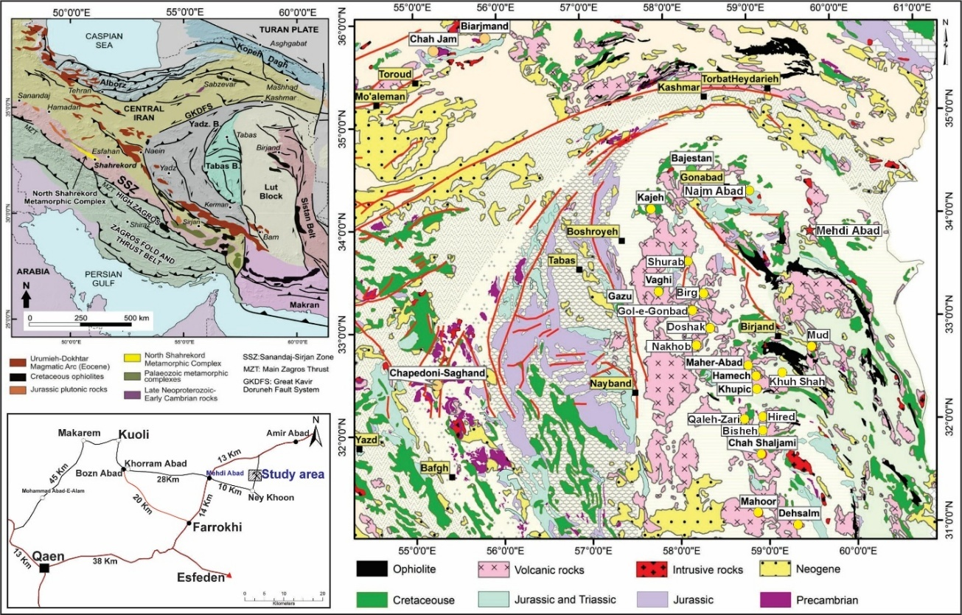
شکل 1. نقشة زمین‌شناسی بخش شمالی- میانی بلوک لوت و خاور ایران با نمایش شماری از توده‌های نفوذی، کانسارها و رخدادهای معدنی (Almasi et al., 2023) که در آن موقعیت کانسار مهدی آباد نشان داده شده است
Fig. 1. Geological map of the northern-central part of the Lut block and eastern Iran showing a number of intrusive massives, deposits and mineral occurrences (Almasi et al., 2023), where the location of the Mehdi Abad deposit is shown.

۲- مواد و روش‌ها
بهمنظور بررسی فرایندهای مؤثر در تشکیل و تکوین سنگهای آتشفشانی ائوسن و کانهزایی مس مرتبط با این واحدها در کانسار مهدیآباد، همزمان با بررسیهای صحرایی و تهیه نقشه زمینشناسی 1:1000 از محدوده اقدام به نمونهبرداری از محدوده مطالعاتی گردید. تعداد 38 نمونه سنگشناختی از واحدهای ولکانیکی و آذرآواری منطقه برداشت و سپس مقاطع نازک تهیه و با استفاده از میکروسکوپ پلاریزان به مطالعه سنگنگاری آنها پرداخته شد. از میان نمونههای فوق، 14 نمونه با کمترین میزان دگرسانی برای تجزیه و تحلیل عناصر اصلی به روش طیف سنجی فلورسانس پرتو ایکس (XRF) و برای اندازهگیری عناصر نادر خاکی کمیاب و فرعی (ICP-MS) در آزمایشگاه زرآزما مورد آنالیز قرار گرفتند. همچنین تعداد 31 نمونه مقطع صیقلی به منظور مطالعه کانهنگاری و بافتی از بخشهای مختلف کانهدار در محدوده برداشت گردید.

۳- بحث
1-3- زمین شناسی
بلوک لوت، مهمترین واحد ژئوتکتونیکی در شرق ایران است. این بلوک یکی از خردقارههایی محسوب میشود که به نظر محققان طی بازشدن اقیانوس نئوتتیس در پرمین از حاشیه شمالی گندوانا جدا شده و سپس طی تریاس پسین، این نواحی در نهایت براثر بستهشدن پالئوتتیس، به ورقه اوراسیا برخورد کردهاند (Golonka, 2004). بلوک لوت، با طول حدود 900 كيلومتر، شرقي‎ترين بخش از خرد قارة ايران مركزي را شامل میگردد. مرز شرقي آن با گسل نهبندان و حوضة فليشي شرق ايران و مرز غربي آن با گسل نایبند و بلوك طبس محدود شده است (Stöcklin,1968). فعاليت ماگمايي بلوک لوت از كرتاسة پسين آغاز شده و گدازه‎هاي بازالتي، آندزيتي، داسيتي، ريوليتي همچنين مقدار كمتري نفوذي‎هاي نيمه‌عميق حاصل گردیده است. قديمي‌ترين توده نفوذي لوت مرکزي توده گرانيتي- گرانوديوريتي سرخ‌کوه به سن ژوراسیک میانی تا پایانی در 20 کيلومتري جنوب غرب تلخشتک (جنوب‌غربي بيرجند) می باشد (Tarkian et al,1983). این بلوک توسط واحدهایی با ماهیت کاملا اقیانوسی حاوی سریهای فلیشی و افیولیتی احاطه شده است که به اقیانوس سیستان )شاخهای از اقیانوس نئوتتیس) در کرتاسه پسین معروف است (Zarrinkoub et al., 2012). طی بسته شدن اقیانوس سیستان بر اثر برخورد بلوک لوت و افغان در پالئوسن پسین-ائوسن میانی (Pang et al., 2013)، فعالیتهای ماگمایی-آتشفشانی گستردهای رخ داده (Tirrul et al., 1983; Karimpour et al., 2011)، که منجر به تشکیل نشانهها و کانسارهای مختلفی در بلوک لوت شدهاند. ماگماتیسم ائوسن برخوردی در این کمان ماگمایی اهمیت بهسزایی در ایجاد کانهزایی بلوک لوت داشته است و کانسار مهدی آباد نیز در ارتباط با همین واحدهای ائوسن میباشد. برخی محققان معتقدند که ماگماتیسم در بلوک لوت حاصل حذف همرفتی لیتوسفر و بالا آمدن آستنوسفری طی رژیم تکتونیک کششی است (Pang et al., 2013). کانسار مس مهدی آباد، در قسمت شمالی نقشه زمینشناسی 1:100.000 آبیز (Akrami et al., 2005) و شمال بلوک لوت واقع شده است. براساس نقشه ۱:1000 محدوده مورد مطالعه که در شکل ۲ نشان داده شده است، بیشترین واحدهای سنگچینهای در این گستره را مجموعه آتشفشانی- آذرآواری ائوسن با ترکیب حدواسط تشکیل میدهد. بر اساس نتایج این مطالعه واحدهای زمین‌شناسی رخنمون یافته در این محدوده عمدتاً مربوط به سنگهای آذرآواری و آتشفشانی ائوسن بوده که متاثر از دگرسانی سیلیسی، کربناتی در ارتباط با تشکیل رگههای سیلیسی، ژاسپری و کربناته همراه با دگرسانی آرژیلیک در منطقه میباشند. سنگهای محدوده مورد مطالعه از نوع سنگ‌هاي آتشفشاني دارای ترکیب سنگ‌شناسی آندزيت، تراکیآندزیت، پیروکسن‌آندزیت و سنگ‌هاي آذرآواري شامل آگلومرا و توف هستند (شکل 2). رسوبات عهدحاضر نيز در قالب تراسهاي آبرفتي و رسوبهاي رودخانهاي در بخشهاي شمالی و مرکزی و بيشتر در امتداد مسير رودخانهها و آبراهههاي اصلي و فرعي محدوده ديده ميشوند.
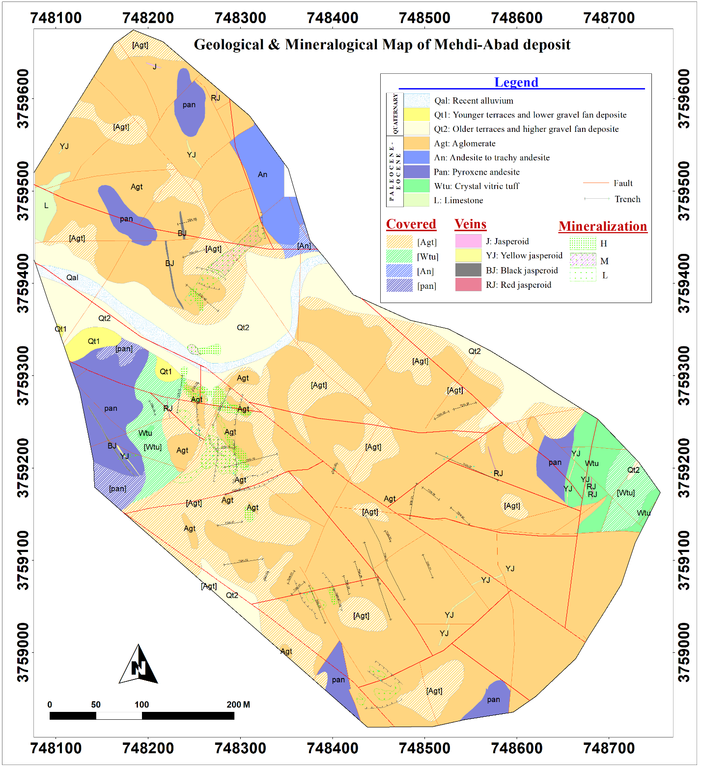
شكل 2. نقشه زمينشناسي محدوده مور مطالعه (با مقیاس 1:1000)
Fig.2. Geologic map of the study area (Scale 1:1000)

2-3- سنگ‌نگاري
بازدیدهای میدانی و یافتههای سنگنگاری نشان دهنده این مهم است که کانهزایی مس در واحدهای آتشفشانی و آذرآورای رخ داده است. این واحدها در منطقه بررسی شده بیشتر از نوع سنگهای آتشفشانی-آذرآواری ائوسن هستند. سنگهای آتشفشانی این کانسار بیشتر شامل آندزيت، تراکیآندزیت، پیروکسن‌آندزیت و سنگ‌هاي آذرآواري شامل آگلومرا و توف هستند که همراه آنها رگه‌های ژاسپر با رنگ‌های مختلف قابل مشاهده است.
1-2-3- واحد آذرآواری
این واحد شامل توف و آگلومرا با ترکیب آندزیتی همراه با رگه‌های ژاسپر است که شرایط انفجاری حوضه را نشان می‌دهد (Esmaeili et al., 2022). کریستال ویتریک توف و آگلومرا که میزبان اصلی کانه‌زایی مس هستند، بطور غالب از پلاژیوکلاز تشکیل شده‌اند. پلاژیوکلاز بصورت درشت‌بلوهایی در زمینه‌ای از بلورهای ریز قرار گرفته است. بطورکلی، آگلومراهای کانسار مهدی‌آباد دارای سن ائوسن بوده و در قسمتهای مختلف محدوده رخنمون دارند. بر اساس رنگ ظاهری، این آگلومراها دارای رنگ خاکستری تا قهوه‌‌ای هستند که تا حدودی دگرسان شدهاند (شکل3-a). در نمونه میکروسکوپی رگه و رگچه‌‌های فراوانی از کوارتز و کلسیت در آنها یافت می‌شود. این تیپ سنگی به صورت رخنمونهای کوچک و بزرگ در قسمت وسیعی از محدوده رخنمون دارد و از قطعاتی به ابعاد کمتر از 1 تا 20 سانتیمتر تشکیل شده است. جنس آگلومراها معمولاً آندزيت، پیروکسن‌آندزيت و تراکیآندزیت بوده و دارای کانیسازی مس به همراه قطعاتی از چرت و ژیپس میباشد. بافت پورفیریتیک با زمینه میکرولیتیک، هیالومیکرولیتیک و میکروکریستالین در این نمونهها وجود دارد. آثار کلریت، اکسید آهن و اپیدوت حاصل از هوازدگی سطحی در این آگلومراها قابل رویت است. بعد از آگلومرا، توف‌ها فراوان‌ترین سنگ‌های آذرآواری در منطقه هستند و اجزای تشکیل‌دهنده آن‌ها کانی‌های هورنبلند، پلاژیوکلاز، کلسیت، کربنات، کوارتز، همراه با کانی‌های اُپک هستند. به دلیل فراوانی اجزای بلوری سازنده توف‌ها می‌توان نام کریستال ویتریک توف را به آنها اطلاق نمود (شکل3-b). در برخی موارد پلاژیوکلازها حالت تحلیل رفتگی دارند که می‌تواند ناشی از تغییرات دما و فشار در طی صعود ماگما یا تغییرات شیمیایی باشد (Khoramtash and Fardoost, 2020). رگه‌های ژاسپر با رنگ‌های قرمز، سیاه و زرد در بخش‌های مختلف کانسار همراه با واحدهای آتشفشانی و آذرآواری قابل مشاهده است (شکل3-c).
2-2-3- واحد آتشفشانی
در مشاهدات میدانی، این مجموعه به ترتیب فراوانی شامل واحدهای گدازه‌ای آندزیت‌پیروکسن، آندزيت و تراکیآندزیت است و در نمونه دستی به رنگ خاکستری تیره تا روشن قابل مشاهده هستند .رخنمون این گدازه‌ها‌ بهصورت پورفيري، مگاپورفیری و جریانی دیده میشوند. از جمله بافت‌های قابل مشاهده در این واحدها شامل پورفیری با خمیره میکرولیتی شیشه‌ای، گلومروپورفیری، پویی‌کلیتیک، ساب افیتیک و حفره‌ای و کانی‌های تشکیل دهنده این سنگ‌ها شامل پلاژیوکلاز، پیروکسن، آمفیبول و بیوتیت هستند. کانی اصلی سازنده این سنگ‌ها پلازیوکلاز است که به‌صورت بلورهای نیمه‌شکل‌دار تا بی‌شکل با ماکل پلی‌سینتتیک و ابعاد ۱ تا 5 میلی‌متر دیده می‌شود و از نظر اندازه هم به‌صورت فنوکریست (30 تا4۰ درصد حجمی) و هم به‌صورت میکرولیت در زمینه سنگ حضور دارد. این فنوکریستها اغلب سالم و غیردگرسان بوده و در موارد اندکی کلسیتی شدهاند (شکل 3-d). درشت‌بلورهای پلاژیوکلاز دارای بافت غربالی هستند (شکل 3-d) و در مواردی حالت منطقه‌بندی نشان می‌دهند (شکل 3-e)، که نمایانگر کندتر بودن سرعت ایجاد تعادل نسبت به سرعت رشد بلورهاست (Shelly, 1993). ترکیب پلاژیوکلازها بر مبنای زاویه خاموشی آندزین تا الیگوکلاز است. کانیهای مافیک به‌صورت پیروکسن، هورنبلند و الیوین در نمونهها حضور دارند.
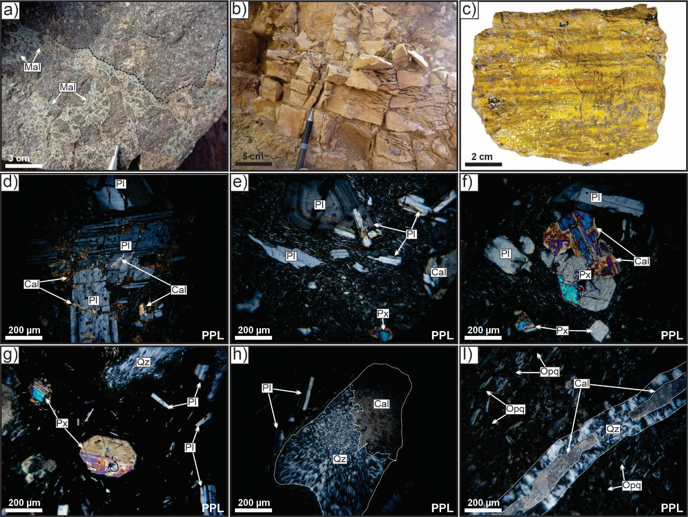
شکل ۳. a) نمونه‌دستی از واحد آگلومرا در کانسار مهدی‌آباد، b) نمایی از واحد لیتیک توف، c) ژاسپر زرد رنگ در محدوده مورد مطالعه، d) پلاژیوکلاز درشت بلور با بافت غربالی که از اطراف توسط کلسیت در حال جانشینی است، e) زون‌بندی پلاژیوکلاز در زمینه جریانی، f) درشت‌بلور پیروکسن نیمه شکل دار، g) پیروکسن هشت‌گوش که توسط کلسیت در حال جانشینی است، h) پر شدگی حفرات سنگ توسط کلسیت و کوارتز و i) رگه‌ کلسیت و کوارتز همراه با کانه‌زایی در نمونه آندزیت. Pl: پلاژیوکلاز، Cal: کلسیت، Px: پیروکسن، Qz: کوارتز، Opq: کانی های کدر، Mal: مالاکیت. نشانه های اختصاری کانی ها از (Whitney and Evans, 2010) اقتباس شده است.
Fig. 3. a) Hand sample from the agglomerate unit in the Mehdi Abad deposit, b) View of the lithic tuff unit, c) Yellow jasper in the study area, d) Plagioclase phenocryst with a sieve texture being replaced by calcite from the surroundings, e) Zoning of plagioclase in a flow matrix, f) semi-morphological of phenocryst pyroxene, g) Octagonal pyroxene being replaced by calcite, h) Filling of rock pores by calcite and quartz, and i) Calcite and quartz vein along with mineralization in andesite sample. Pl: plagioclase, Cal: calcite, Px: pyroxene, Qz: quartz, Opq: opaque minerals, Mal: ​​malachite. Mineral abbreviations are adapted from (Whitney and Evans, 2010).
کلینوپیروکسن‌ها شکل‌دار تا نیمه شکل‌دار، اغلب سالم و غیردگرسان با حاشیه خلیجی هستند و در مواردی به کلست دگرسان شده‌اند (شکل 3-f) و ۲۰ تا ۲۵ درصد حجم سنگ را به خود اختصاص داده‌اند. هورنبلندها با اندازه 4/0 تا 1 میلی‌متر به مقدار کم وجود دارد. شواهد عدم تعادل نظیر حاشیه خلیجی، خوردگی و حاشیه واجذبی و مضرسی در پلاژیوکلازها و پیروکسن‌ها و حاشیه تیره در اطراف بیوتیت قابل مشاهده است. در زمینه میکرولیتی برخی نمونه‌ها، مقادیری سانیدین وجود دارد که سبب تمایل ترکیب سنگ به تراکی‌آندزیت شده است. در واحد آندزیت‌پیروکسن، پیروکسن کانی فرومنیزین اصلی این نمونههاست، که به‌صورت بلورهای ریز و خودشکل متبلور شده است. این بلورها اغلب سالم و غیر دگرسان هستند و در مواردی به مقدار جزئی به کلسیت و اکسیدهای آهن دگرسان شده‌اند (شکل 3-g). در مواردی کانیهای فرومنیزین این نمونهها بطور کامل به کانیهای تیره و کمی ایدنگزیت و در مواردی به بولنژیت (کانی ثانویه حاصل شده از دگرسانی کانی الیوین) دگرسان شدهاند و بر اساس شکل قالب باقی مانده به احتمال قوی الیوین ریزبلور بودهاند. کانی‌های ثانویه نیز بیشتر شامل کلسیت و کوارتز هستند که حفرات (شکل 3-h) و درز و شکاف (شکل 3-i ) موجود در سنگ را پرکرده‌اند.
3-3- دگرسانی و کانه‌زایی
با توجه به مشاهدات میدانی و مطالعات میکروسکوپی، دگرسانیهای مختلفی در کانسار مس مهدیآباد قابل مشاهده است. سنگهای میزبان، تحت تأثیر سیالات گرمابی متحمل دگرسانی شدهاند. بهطوری که در بخش آذرآواری بسیار گسترده و در بخش گدازهای محدود به حاشیه رگههای کانهدار میشوند. دگرسانی آرژیلیتی عمدتاْ در واحدهای آگلومرا و توف، به رنگ سفید تا سبز، بیشترین گسترش را دارد (شکل 4-a) و بخش اصلی کانهزایی را همراهی میکند (شکل 4-b). دگرسانی آرژیلیک در مناطق سطحی گسترش داشته و بهنظر میرسد بهصورت ثانویه بر روی دگرسانی کلریتی ایجاد شده است بهطوری که واپاشی پیریت در اثر هوازدگی و نفوذ آبهای جوی موجب ایجاد شرایط اسیدی و در نتیجه تبدیل پلاژیوکلازها به کانیهای رسی شده است (Esmaeili et al., 2022). آغشتگی به اکسید آهن با تغییر رنگ طبقات به رنگ قرمز و زرد لیمویی مشاهده میشود (شکل 4- a و b). این تغییرات بیشتر در افقهای سطحیتر و تحت تأثیر شستشوی سنگها توسط سیالات جوی، در شرایط اکسیدان سطحی حاصل شده است. بررسیهای میدانی نشان میدهد سنگهای آتشفشانی محدوده مورد مطالعه در پی بالا آمدگی سیالهای گرمابی بهصورت متغیر و گاه پراکنده، دستخوش دگرسانی‌های گرمابی شدهاند. دگرسانیهای گوناگون در منطقه نامنظم و پراکنده هستند. دگرسانی سیلیسی-کربناتی در منطقه بررسی شده شامل پیدایش کانیهای کوارتز، کلسدونی، کلسیت و رگههای ژیپس همراه با کانه‌زایی مالاکیت و کریزوکولا می‌باشد (شکل 4-c و d). شدت دگرسانیهای یادشده با نزدیک شدن به بخش کانه دار افزایش مییابد. فرایند سیلیسیشدن در سنگ میزبان، بهصورت تشکیل رگه و رگچههایی در امتداد روندهای ساختاری دیده میشود. شدت دگرسانی سیلیسی- کربناتی در منطقه، متفاوت بوده و این امر با تراکم درزه، شکستگی ها و حفرات موجود در منطقه، رابطه مستقیم دارد. در این دگرسانی کلسیت همراه کوارتز و کانیهای سولفیدی در امتداد شکستگیها به صورت رگهرگچه و پرکننده حفرات مشاهده میشود. با توجه به مشاهدات میدانی و بررسی مقاطع صیقلی، کانه‌زایی مس در کانسار مس مهدی‌آباد با ساخت و بافت برشی، رگه‌رگچه‌ای، دانه‌پراکنده و پرکننده فضای خالی در واحدهای آتشفشانی و آذرآواری بوقوع پیوسته است. واحدهای آذرآورای (آگلومرا و لیتیک توف) به دلیل تخلخل و نفوذپذیری بالا، فضای مناسب را برای رخداد کانه‌زایی در امتداد شکستگی‌ها و درزه‌ها فراهم نموده است (شکل 4-e).
کانه‌های اصلی تشکیل‌دهنده این کانسار به سه گروه: I) کانه‌های سولفیدی (کالکوسیت، کالکوپیریت، کوولیت، بورنیت و پیریت)، II) کانه‌های کربناته-سیلیکاته (مالاکیت، آزوریت و کریزوکولا) و III) کانه‌های اکسیدی (کوپریت، هماتیت، گوتیت و لیمونیت) قابل تفکیک هستند. کانی‌های باطله شامل کوارتز، کلسیت، ژیپس، کلریت و کانی‌های رسی هستند. بافت رگه‌رگچه‌ای از بافت‌های غالب در این کانسار بوده که همراه با کانه‌زایی سولفیدی قابل مشاهده است (شکل 4-e). کالکوسیت فراوان‌ترین کانه سولفیدی در این کانسار است و به دو صورت اولیه و ثانویه حضور دارد. کالکوسیت‌های اولیه شامل بلورهای ریز تا نسبتاً درشت نیمه‌شکل‌دار تا بی‌شکل بوده و معمولاً با کالکوپیریت همرشدی نشان می‌دهند (شکل ۴f-). کالکوسیت اولیه گاه به‌صورت ادخال درون کالکوپیریت نیز دیده می‌شود. کالکوسیت‌های اولیه به کوولیت دگرسانی نشان می‌دهند (شکل ۴f-) و در مواردی جانشین پیریت‌های فرامبوئیدال شده است (شکل ۴g-). کالکوسیت‌های ثانویه محصول دگرسانی کالکوپیریت و بورنیت هستند. پیریت به شکل بلورهای ریز تا متوسط شکل‌دار تا نیمه‌شکل‌دار با بافت دانه‌پراکنده و فرامبوئیدال در زون کانه‌دار قابل مشاهده است و اغلب توسط کالکوسیت اولیه جانشین شده است (شکل 4-g). حضور ادخال‌هایی از کانه پیریت درون کالکوپیریت نشان‌دهنده تشکیل پیریت قبل از کالکوپیریت در توالی پاراژنزی است. در مواردی، پیریت‌ها توسط کالکوپیریت قطع شده است و یا جانشینی توسط کالکوپیریت و کالکوسیت در حواشی پیریت رخ داده است. در مواردی بلورهای کالکوپیریت معمولا بصورت بلورهای کوچک، پراکنده‌دانه و بی‌شکل در مقاطع مورد مطالعه حضور دارد. بورنیت به‌صورت بلورهای نیمه شکل دار تا بی‌شکل عمدتاً به صورت دانه پراکنده و یا رگچه‌ای قابل مشاهده است (شکل ۴f-). کانه بورنیت در اثر فرآیندهای برونزاد به کالکوسیت ثانویه، کوولیت و گوتیت تبدیل شده است. کوولیت از دگرسانی کانه‌های اولیه مس مانند بورنیت و کالکوسیت اولیه حاصل شده است (شکل ۴f-). مس آزاد به صورت بلورهای دانه پراکنده نیمه‌شکل‌دار تا بی‌شکل در ابعاد حدود ۱ میلی‌متر در برخی از نمونه‌ها قابل مشاهده بوده که به کوپریت دگرسان شده است (شکل 4-h). با توجه به بررسی‌های میدانی و میکروسکوپی، مالاکیت بیشترین فراوانی را در محدوده مورد مطالعه داشته و عمدتاً به‌صورت پرکننده فضاهای خالی و درز و شکاف سنگ‌ها قابل مشاهده است. آزوریت ‌به ندرت رخنمون دارد و در مقاطع مورد مطالعه نیز به ندرت مشاهده شده است. در بخش‌های که متحمل دگرسانی سیلیسی شده است کانی کریزوکولا به وفور قابل مشاهده می‌باشد (شکل ۴d-).
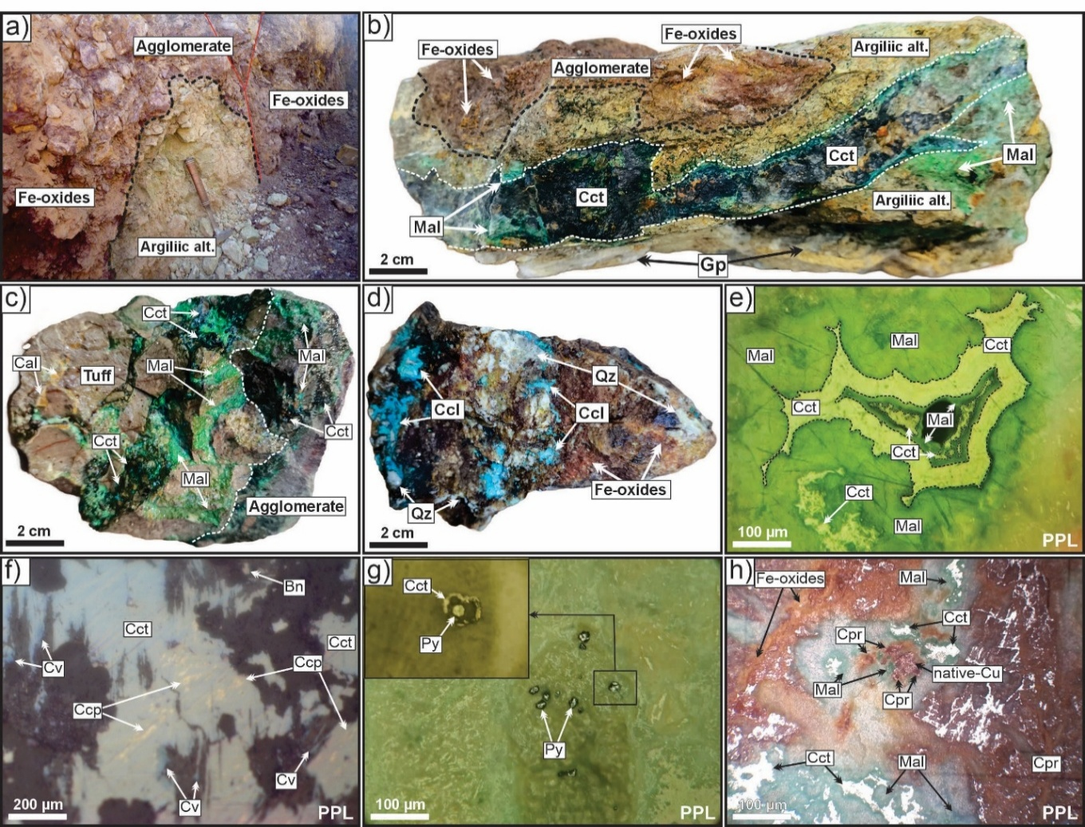
شکل 4. a) دگرسانی آرژیلیتی در واحد آگلومرا همراه با اکسیدهای آهن در کانسار مهدی‌آباد، b) کانه‌زایی کالکوسیت و مالاکیت همراه با دگرسانی آرژیلیتی و ژیپس، c) دگرسانی کربناتی همراه با مالاکیت و کالکوسیت در مرز واحد آگلومرا و توف، d) دگرسانی سیلیسی همراه با کریزوکولا در واحد پیروکسن آندزیت، e) بافت رگه‌ای کالکوسیت که از اطراف توسط مالاکیت جانشین شده است، f) همرشدی کالکوسیت و کالکوپیریت. در حواشی کالکوسیت جانشینی توسط کوولیت انجام شده است، g) جانشینی کالکوسیت‌های اولیه در پیریت‌های فرامبوئیدال و h) مس آزاد که توسط کوپریت جانشین شده است همراه با کالکوسیت، مالاکیت و اکسیدهای آهن. Cct: کالکوسیت، Ccp: کالکوپیریت، Py: پیریت، Cv: کوولیت، Bn: بورنیت، Cpr: کوپریت، Mal: مالاکیت، Ccl: کریزوکولا، native-Cu: مس طبیعی، Fe-oxides: اکسیدهای آهن، Qz: کوارتز، Gp: ژیپس، Cal: کلسیت. نشانه های اختصاری کانی ها از (Whitney and Evans, 2010) اقتباس شده است.
Figure 4. a) Argillitic alteration in the agglomerate unit with Fe-oxides in the Mehdi Abad deposit, b) Chalcocite and malachite mineralization with argillite and gypsum alteration, c) Carbonate alteration with malachite and chalcocite at the boundary of the agglomerate and tuff unit, d) Silicate alteration with chrysocolla in the pyroxene andesite unit, e) Veined texture of chalcocite replaced by malachite, f) Co-growth of chalcocite and chalcopyrite. At the margins of chalcocite, replacement by covellite has occurred, g) Replacement of primary chalcocite in framboidal pyrites, and h) Native copper replaced by cuprite along with chalcocite, malachite, and iron oxides. Cct: chalcocite, Ccp: chalcopyrite, Py: pyrite, Cv: covellite, Bn: bornite, Cpr: cuprite, Mal: ​​malachite, Ccl: chrysocolla, native-Cu: native copper, Qz: Quartz, Gp: Gypsum, Cal: calcite. Mineral abbreviations are adapted from (Whitney and Evans, 2010).

اکسیدهای آهن مانند گوتیت، هماتیت و لیمونیت از دگرسانی برونزاد کانه‌های، بورنیت، کالکوپیریت و پیریت حاصل شده است و به‌صورت جانشینی در قالب کانه‌های اولیه مشاهده می‌گردد (شکل 4-h).
4-3- زمین شیمی
پس از بازالت، آندزیت فراوان‌ترین سنگ آتشفشانی روی زمین بوده و اطلاعات زیادی درباره برهم‌کنش بین گوشته و پوسته در مناطق فرورانش اثبات می‌کند (Li et al., 2013). نتایج آنالیز عناصر اصلی و کمیاب گدازه‌های کانسار مهدی‌آباد در جدول ۱ نشان داده شده است.
میزان بیشینه و کمینهSiO₂ در نمونه‌های مورد مطالعه به ترتیب برابر 25/60 و 89/55 درصد وزنی با میانگین 03/58 درصد وزنی می‌باشد. Al₂O₃ دارای بیشینه 98/16 درصد وزنی و کمینه 16/14 درصد وزنی با میانگین 95/15 درصد وزنی می‌باشد، میزان بیشینه، کمینه و میانگین CaO در نمونه‌های گدازه مورد مطالعه به ترتیب برابر 69/10، 16/6 و 37/8 درصد وزنی محاسبه شده است. مقادیر Na₂O و K₂O در نمونه‌های مورد بررسی نسبتاً بالاست به طوری که مقادیر کمینه و بیشینه برای Na₂O به ترتیب برابر 51/3 و 96/5 با میانگین 62/4 درصد وزنی و مقادیر بیشینه و کمینه برای K₂O به ترتیب برابر 31/2 و 26/1 با میانگین 79/1 درصد وزنی اندازه‌گیری شده است. میزان میانگین Fe₂O₃ در نمونه های مورد مطالعه برابر 62/5 و مقادیر بیشینه و کمینه این اکسید به ترتیب برابر 90/7 و 05/4 درصد وزنی می‌باشد. MgO دارای بیشینه 95/4 درصد وزنی و کمینه 17/1 درصد وزنی با میانگین 45/2 درصد وزنی می‌باشد، میزان بیشینه، کمینه و میانگینTiO₂ در نمونه‌های گدازه مورد مطالعه به ترتیب برابر 92/1، 03/0 و 94/0 درصد وزنی محاسبه شده است. همانگونه که در شكل 5-a مشاهده می شود، نمونه های مورد بررسی در نمودار Na₂O+K₂O در مقابل SiO2 در محدوده آندزیت و تراکی‌آندزیت واقع شده است (Cox et al., 1979). برای تعیین ماهیت ماگمای سازنده سنگ‌های آتشفشانی منطقه از نمودار K2O در مقابل SiO2 استفاده شد (Peccerillo and Taylor, 1976). در این نمودار سنگ‌های منطقه مورد مطالعه در محدوده کالک‌آلکالن پتاسیم بالا تا متوسط قرار دارند (شکل 5-b).
ترکیب گدازه‌های آندزیتی در مناطق فرورانش (حاشیه فعال قاره‌ای و قوس جزیره) به فرآیندهای داخلی در مرزهای همگرا بستگی دارد (Price et al., 2016). ماگماهای در ارتباط با حاشیه فعال قاره‌ای دارای نسبت بالای LILE/HFSE و LREE/HREE می‌باشند (Castillo, 2006). برای تعیین موقعیت زمین‌تکتونیکی سنگ‌های آتشفشانی کانسار مورد مطالعه از نمودار Th/Yb نسبت به Ta/Yb استفاده گردید (Helvacl et al., 2009). همانطور که در شکل 6-a قابل مشاهده است، نمونه سنگ‌های مربوط به گدازه‌های آندزیتی در جایگاه حاشیه فعال قاره‌ای واقع شده است. متاسوماتیسم مرتبط با فرورانش باعث غنی‌شدگی گوه گوشته‌ای از LILE و LREE می‌گردد (Liu et al., 2022) و از طرفی صعود ماگما از میان پوسته قاره‌ای ضخیم شده باعث آلودگی پوسته و در نتیجه افزایش پتاسیم و توریم می‌شود (Esperanca et al., 1992).
جدول 1. داده‌های زمین‌شیمیایی سنگ‌های آتشفشانی کانسار مس مهدی آباد (داده های XRF اکسید عناصر اصلی بر پایه درصد وزنی، داده های ICP-MS عناصر کمیاب و نادر خاکی بر پایه ppm هستند).
Table 2. Geochemical data of volcanic rocks in Mehdi Abad Copper deposit (XRF major elements oxides are in wt.%, ICP-MS trace and REE elements are in ppm).
S N. | Andesite |  |  |  |  |  |  |  |  | Trachy-andesite
S N. | MA-1-1 | MA-1-2 | MA-1-3 | MA-1-4 | MA-1-5 | MA-1-6 | MA-1-7 | MA-1-8 | MA-1-9 | MA2-1 | MA2-2 | MA2-3 | MA2-4 | MA2-5
XRF analyses (wt.%)
SiO2 | 59.14 | 58.64 | 56.76 | 55.89 | 56.47 | 57.92 | 58.75 | 57.26 | 58.49 | 59.18 | 60.25 | 57.49 | 57.92 | 58.18
Al2O3 | 16.13 | 15.84 | 16.37 | 14.16 | 16.17 | 15.81 | 16.09 | 15.55 | 16.41 | 16.04 | 16.98 | 16.52 | 15.71 | 16.31
CaO | 7.01 | 8.59 | 7.99 | 10.69 | 9.85 | 9.06 | 8.57 | 8.56 | 8.55 | 6.16 | 7.24 | 8.19 | 8.09 | 8.58
Fe2O3 | 5.93 | 4.31 | 7.90 | 5.73 | 6.61 | 5.18 | 5.19 | 6.52 | 5.28 | 4.94 | 4.05 | 5.32 | 5.76 | 5.27
K2O | 1.49 | 1.61 | 2.19 | 1.26 | 2.31 | 1.56 | 1.58 | 1.65 | 1.94 | 1.95 | 1.92 | 2.02 | 1.70 | 1.88
MgO | 4.95 | 2.52 | 2.59 | 1.39 | 2.41 | 1.52 | 1.98 | 2.98 | 1.85 | 2.10 | 1.17 | 2.97 | 2.71 | 2.01
MnO | 0.14 | 0.06 | 0.07 | 0.16 | 0.10 | 0.12 | 0.09 | 0.12 | 9.00 | 0.09 | 0.08 | 0.07 | 0.10 | 0.09
Na2O | 3.51 | 4.55 | 3.97 | 5.15 | 4.48 | 4.41 | 4.50 | 3.88 | 4.65 | 5.96 | 4.96 | 5.05 | 4.63 | 4.68
P2O5 | 0.30 | 0.41 | 0.39 | 0.29 | 0.36 | 0.31 | 0.27 | 0.33 | 0.30 | 0.35 | 0.28 | 0.28 | 0.35 | 0.30
SO3 | 0.05 | 0.09 | 0.07 | 0.07 | 0.05 | 0.10 | 0.08 | 0.06 | 0.09 | 0.05 | 0.13 | 0.21 | 0.07 | 0.11
TiO2 | 0.79 | 1.04 | 1.09 | 0.87 | 1.10 | 0.92 | 0.87 | 1.92 | 0.91 | 0.85 | 0.79 | 0.94 | 0.03 | 0.89
LOI | 1.01 | 2.34 | 3.17 | 3.38 | 0.32 | 3.01 | 2.34 | 1.52 | 1.35 | 2.10 | 1.39 | 1.20 | 2.40 | 1.65
ICP-MS analyses (ppm)
Ba | 257 | 486 | 639 | 558 | 338 | 486 | 659 | 503 | 579 | 576 | 865 | 548 | 666 | 673
Co | 24.8 | 19.8 | 25.2 | 27.5 | 24.9 | 23.6 | 19.3 | 23.4 | 21.1 | 19.8 | 24.8 | 12.8 | 24 | 18.2
Cs | 0.9 | 2.3 | 2.8 | 0.8 | 2.2 | 1 | 0.9 | 1.5 | 1.3 | 0.9 | 0.8 | 1.8 | 0.8 | 1.5
Nb | 9.7 | 10.8 | 9.6 | 11.7 | 9.6 | 10.6 | 10.8 | 10.4 | 10.1 | 10.6 | 10.1 | 9.4 | 10.8 | 11.1
Rb | 11.3 | 53.3 | 12 | 12.6 | 9.75 | 18.37 | 17.2 | 17.22 | 17.18 | 6.9 | 8.3 | 32.3 | 9.27 | 10.42
Sc | 37.6 | 27 | 24.5 | 31.3 | 34.3 | 25.9 | 24.6 | 31.3 | 30.7 | 35.9 | 32.9 | 35.8 | 33.4 | 24.4
Sr | 384.4 | 405.3 | 467.1 | 298.8 | 389.1 | 399.9 | 369.8 | 390.1 | 413.5 | 395.7 | 486.6 | 421.7 | 393.7 | 322.3
Ta | 0.61 | 1.01 | 1.12 | 0.52 | 0.89 | 1.18 | 1.01 | 0.81 | 0.84 | 0.83 | 0.09 | 1.04 | 0.48 | 0.68
Th | 7.47 | 9.26 | 3.64 | 2.65 | 3.86 | 4.01 | 2.9 | 5.89 | 3.76 | 6.46 | 4.08 | 3.97 | 4.40 | 3.57
V | 359 | 275 | 241 | 245 | 364 | 328 | 337 | 263 | 286 | 199 | 173 | 229 | 205 | 216
Pb | 36 | 27 | 19 | 27 | 18 | 23 | 24 | 26 | 26 | 21 | 32 | 37 | 27 | 20
Zn | 101 | 99 | 94 | 118 | 121 | 94 | 93 | 97 | 90 | 74 | 47 | 97 | 79 | 73
Zr | 176 | 178 | 180 | 188 | 181 | 186 | 181 | 184 | 183 | 185 | 187 | 179 | 187 | 172
Y | 17.6 | 17.1 | 18.4 | 19.6 | 17.9 | 19.5 | 17.5 | 18 | 18.5 | 18.3 | 19.1 | 18.8 | 18.8 | 17.9
La | 16 | 21 | 26 | 18 | 15 | 22 | 13 | 19 | 19 | 14 | 26 | 21 | 20 | 15
Ce | 49 | 52 | 35 | 57 | 49 | 51 | 43 | 46 | 45 | 40 | 46 | 39 | 47 | 36
Pr | 7.03 | 3.86 | 4.76 | 5.06 | 6.63 | 4.49 | 3.05 | 4.78 | 4.54 | 3.21 | 3.86 | 4.71 | 4.04 | 5.7
Nd | 15.8 | 19.9 | 25.8 | 16.9 | 21 | 15.5 | 17.8 | 21.1 | 19.5 | 28 | 20.6 | 22.7 | 21.8 | 18.7
Sm | 3.98 | 4.32 | 3.88 | 4.27 | 3.05 | 4.1 | 4.87 | 4.33 | 4.12 | 5.21 | 3.86 | 4.63 | 4.44 | 3.87
Eu | 1.54 | 1.29 | 1.05 | 1.3 | 1.26 | 1.06 | 0.99 | 1.228 | 1.08 | 0.96 | 1.16 | 0.97 | 1.14 | 0.75
Gd | 3.98 | 4.03 | 4.45 | 3.61 | 4.77 | 5.52 | 4.41 | 4.36 | 5.12 | 5.66 | 4.87 | 6.04 | 4.71 | 3.33
Tb | 1.02 | 0.98 | 1.12 | 0.89 | 0.87 | 0.91 | 0.84 | 0.94 | 0.89 | 0.76 | 0.9 | 1.1 | 0.85 | 1.39
Dy | 6.87 | 4.91 | 4.68 | 5.13 | 6.74 | 3.88 | 4.56 | 5.73 | 6.14 | 7.06 | 4.99 | 5.53 | 5.72 | 4.57
Er | 4.1 | 3.09 | 2.99 | 3.61 | 3.57 | 3.36 | 3.11 | 3.32 | 3.02 | 3.87 | 2.77 | 2.32 | 3.41 | 2.69
Tm | 0.32 | 0.4 | 0.29 | 0.51 | 0.36 | 0.38 | 0.3 | 0.38 | 0.4 | 0.32 | 0.44 | 0.52 | 0.42 | 0.12
Yb | 1.3 | 1 | 1.8 | 1.9 | 1.9 | 1.3 | 1.9 | 1.6 | 1.5 | 1.8 | 1.2 | 1.1 | 1.6 | 1.2
Lu | 0.53 | 0.47 | 0.33 | 0.39 | 0.49 | 0.42 | 0.36 | 0.42 | 0.39 | 0.41 | 0.4 | 0.31 | 0.4 | 0.51
Th/Yb | 5.74 | 9.26 | 2.02 | 1.39 | 2.03 | 3.08 | 1.53 | 3.68 | 2.51 | 3.59 | 3.40 | 3.61 | 2.75 | 2.98
Ta/Yb | 0.47 | 1.01 | 0.62 | 0.27 | 0.47 | 0.91 | 0.53 | 0.51 | 0.56 | 0.46 | 0.08 | 0.95 | 0.30 | 0.57
Nb/Th | 1.30 | 1.17 | 2.64 | 4.42 | 2.49 | 2.64 | 3.72 | 1.77 | 2.68 | 1.64 | 2.48 | 2.37 | 2.46 | 3.11
La/Nb | 1.65 | 1.94 | 2.71 | 1.54 | 1.56 | 2.08 | 1.20 | 1.83 | 1.88 | 1.32 | 2.57 | 2.23 | 1.85 | 1.35

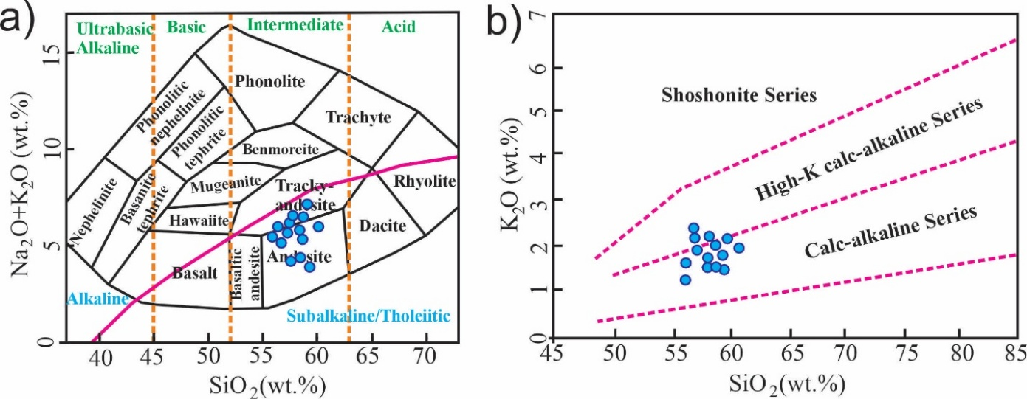
شکل 5. a) نمودار Na2O+K2O در مقابل SiO2 که در آن نمونه ها در محدوده آندزیت و تراکی‌آندزیت واقع شده است (Cox et al., 1979)، b) نمودار K₂O در مقابل SiO₂ برای تعیین ماهیت ماگمای سازنده سنگ‌های آتشفشانی کانسار مورد مطالعه (Peccerillo and Taylor, 1976).
Fig. 5. a) Na₂O+K₂O vs. SiO₂ diagram where samples are located in the andesite and trachyandesite range (Cox et al., 1979), b) K₂O vs. SiO₂ diagram to determine the nature of the magma forming the volcanic rocks of the studied deposit (Peccerillo and Taylor, 1976).

نسبت بالای Th/Yb می‌تواند نشان‌دهنده یک منشأ متاسوماتیزم شده طی فرورانش و یا مرتبط با آلایش پوسته‌ای یا هر دو فرایند باشد (Condie, 1989). تغییرات نسبت Ta/Yb و Th/Yb بیانگر تغییرات در خاستگاه است و ماگمای مادر آنها بر اثر ذوب بخشی گوه گوشته‌ای وابسته به فرورانش به علت اضافه شدن اجزای متاسوماتیک آزاد شده از لیتوسفر اقیانوسی فرورونده به وجود می‌آید (Hoang et al., 2011). نمودار Ta در برابر Yb (شکل 6-b) نیز نشان می‌دهد که موقعیت تکتونیکی سنگ‌های آتشفشانی منطقه مورد مطالعه با کمان‌های آتشفشانی مطابقت دارد (Pearce et al., 1984). تغییر ترکیب در ماگمای منشا گرفته از گوشته در اثر درجات مختلف آلودگی-هضم پوسته‌ای در حین صعود در پوسته قاره ای رخ می دهد (Dwivedi et al., 2022). نسبت Nb/Th در گدازه های بررسی شده بین 17/1 تا 44/4 می باشد که این مقدار کمتر از این نسبت در گوشته اولیه (8) می باشد. این ویژگی همراه با نسبت La/Nb که از مقادیر 2/1 تا 71/2 متغییر است نشان دهنده احتمال آلودگی پوسته ای ماگمای سازنده این سنگ ها در حین صعود آن به طرف سطح است (Song et al., 2001).
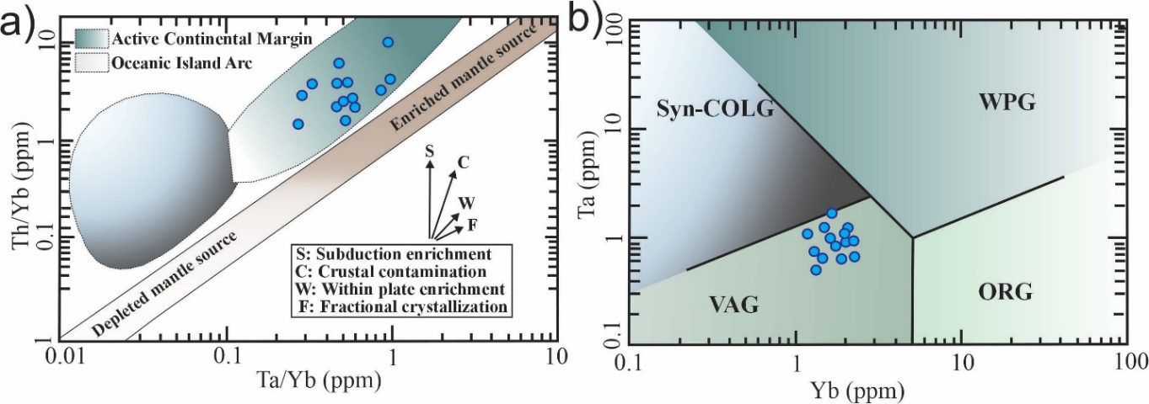
شکل 6. a) نمودار Th/Yb در برابر Ta/Yb (Helvacl et al., 2009) و b) نمودار Ta در مقابل Yb (Pearce et al., 1984) برای نشان دادن موقعیت تکتونیکی گدازه های آندزیتی کانسار مس مهدی آباد
Fig. 6. a) Th/Yb vs. Ta/Yb plot (Helvacl et al., 2009) and b) Ta vs.Yb plot (Pearce et al., 1984) to show the tectonic setting of andesitic lavas of the Mehdi Abad copper deposit.

نتیجه‌گیری
گدازه‌های آتشفشانی با ترکیب آندزیت، تراکی آندزیت و پیروکسن آندزیت همراه با واحدهای آذرآورای (آگلومرا و توف) در کانسار مس مهدی آباد رخنمون دارند. بافت غالب این سنگ ها، پورفیری با خمیره میکرولیتی، گلومروپورفیری، پویی‌کلیتیک، ساب افیتیک و حفره‌ای است. کانی های اصلی سازنده شامل پلاژیوکلاز و پیروکسن است که بصورت فنوکریست و همچنین بلورهای ریز در زمینه سنگ حضور دارند. فنوکریست های پلاژیوکلاز دارای منطقه بندی و بافت غربالی بوده و در برخی نمونه ها آثار خوردگی دیده می شود که نشان دهنده عدم تعادل در حین انجماد ماگما می باشد. این گدازه ها از نظر ژئوشیمیایی دارای ماهیت کالک آلکالن پتاسیم بالا تا متوسط و مرتبط با کمان قاره ای هستند. نسبت بالای LILE/HFSE و LREE/HREE نشان دهنده ارتباط این گدازه ها با حاشیه فعال قاره‌ای می‌باشد. نسبت Nb/Th در گدازه های بررسی شده بین 17/1 تا 44/4 می باشد که این مقدار کمتر از این نسبت در گوشته اولیه (8) می باشد. این ویژگی همراه با نسبت La/Nb که از مقادیر 2/1 تا 71/2 متغییر است نشان دهنده احتمال آلودگی پوسته ای ماگمای سازنده این سنگ ها در حین صعود آن به طرف سطح است. کانی های مشاهده شده در کانسار مورد مطالعه شامل کانی های کربناتی-سیلیکاتی (مالاکیت، آزوریت و کریزوکولا)، سولفیدی (کالکوسیت، کولیت، بورنیت، کالکوپیریت و پیریت) و اکسیدی و هیدروکسیدی ( کوپریت، هماتیت، گوتیت و لیمونیت) است. ساخت و بافت در کانسار مس مهدی آباد رگه‌رگچه ای، پرکننده فضای خالی، دانه‌پراکنده و جانشینی است. گسل ها و شکستگی ها مهم ترین عامل کنترل کننده مواد معدنی هستند. بر پایه مشاهدات صحرایی به نظر می آید، بیشتر رگه های کانه دار در امتداد شکستگی ها و گسل پراکنده شده اند. با توجه به دگرسانی های رخ داده در این کانسار که شامل دگرسانی آرژیلیتی، سیلیسی- کربناتی، کلریتی و اکسید آهن است می توان نتیجه گرفت که سیال های گرمابی فعال شده، در طی همجواری با توده های نفوذی و گرم شدن به درون واحدهای آتشفشانی وارد شده و مس موجود در سنگ منشا را شسته و پس از چرخش در واحدهای سنگی و حرکت به سوی بالا، در درزه و شکستگی های سنگ میزبان نهشت داده‌اند.

قدردانی
بدینوسیله از سازمان پژوهش‌های علمی و صنعتی ایران بهخاطر حمایت مالی از این پژوهش در قالب طرح شماره 1224 صمیمانه سپاسگزاری مینماییم. همچنین از شرکت صنعتی - معدنی کویر مس مشرق زمین به منظور فراهم آوردن اطلاعات مورد نیاز این پژوهش تشكر و قدردانی می‌گردد.

References
Akrami, M.A., Chaichi, Z. and Haddadan, M., 2005. Geological map of Abiz, scale 1:100,000. Geological Survey of Iran.
Alavi, M., 1991. Tectonic map of the Middle East. Geological Survey of Iran.
Almasi, A., Nabatian, G., Mahdavi, A., Li, Q., 2023. High degree partial melting of the metasomatized mantle: A possible source for the Eocene-Oligocene porphyry Cu-Au-Mo deposits in Lut block, Eastern Iran. Ore Geology Reviews157 (1), 1-25
Arjmandzadeh R, Santos JF. 2014. Sr–Nd isotope geochemistry and tectonomagmatic setting of the Dehsalm Cu–Mo porphyry mineralizing intrusives from Lut Block, eastern Iran. International Journal of Earth Sciences. 103 (1), 123-40.
Arjmandzadeh, R., Alirezaei, S. Almasi, A., 2022. Tectonomagmatic reconstruction of the Upper MesozoicCenozoic Neotethyan arcs in the Lut block, East Iran: a review and synthesis. Turkish Journal of Earth Sciences 31(6), 20-54.
Asferm, M., Biyabangard, H., Bomari, M., Zarrinkoob, M. H., Mehran, M., and Ebrahimi. V., 2012. Geochemistery and petrology volcanic rocks in the Mahoor copper deposit, northwest of Nehbandan (East of Iran). Iranian Journal of Crystallography and Mineralogy 20 (2), 241-252.
Beydokhti, R.M., Karimpour, M.H., Mazaheri, S.A., Santos, J.F., Klötzli, U., 2015. U–Pb zircon geochronology, Sr–Nd geochemistry, petrogenesis and tectonic setting of Mahoor granitoid rocks (Lut Block, Eastern Iran). Journal of Asian Earth Sciences 111 (1), 192-205.
Castillo, P. R., 2006. An overview of adakite petrogenesis. Chinese Science Bulletin 51(1), 257-268
Castro, A., Aghazadeh, M., Badrzadeh, Z., Chichorro, M., 2013. Late Eocene–Oligocene post-collisional monzonitic intrusions from the Alborz magmatic belt, NW Iran. An example of monzonite magma generation from a metasomatized mantle source. Lithos180–181 (1), 109-127.
Condie, K. C., 1989. Geochemical changes in basalts and andesites across the Archean Proterozoic boundary: identification and significanc. Lithos 23 (1-2), 1-18.
Cox, K.G., Bell, J.D., Pankhurst, R.J., 1979. The Interpretation of Igneous Rocks. George Allen and Unwin, London, 450 pp.
Dwivedi, S.K., Jafri, S.H., Srinivasa Sarma, D., Tripathi, P., Parthasarathy, G., Pandey, O.P., 2022. Mineral chemistry, geochemistry and geophysical investigations of Simlipal volcanics from Eoarchean Singhbhum Craton (EasternIndia): Geodynamic implications of pervasive plume–lithosphere interaction. International Journal of Earth Sciences 111 (1), 1149–1184.
Esmaeili,F. , mousivand,F. , Sadeghian,M., Heidari,S. M., 2022. Genesis of the Miandasht copper deposit, East of Mayamey: Based on geological, mineralogical and geochemical evidences. Scientific Quarterly Journal of Geosciences 32 (4), 305-318.
Esperanca, S., Crisci, G. M., de Rosa, R., Mazzuoli, R., 1992. The role of the crust in the magmatic evolution of the island Lipari (Aeolian Islands, Italy). Contributions to Mineralogy and Petrology 112 (1), 450-462.
Golonka, J., 2004. Plate tectonic evolution of the southern margin of Eurasia in the Mesozoic and Cenozoic. Tectonophysics 381 (1-4), 235-273.
Helvac1, C., Ersory, E. Y., Sozbilir, H., Erkul, F., Sumer, O., Uzel, B., 2009. Geochimistry and Ar40/Ar39 Geochronology of Miocene volcanic rocks from the Karaburun Penninsula: Implication for amphibole- bearing lithospheric mantle source, Western Anatotolia. Journal of Volcanology and Geothermal Reserch 185 (1), 181-20
Hoang, N., Itoh, J., Miyagi, I., 2011. Subduction components in Pleistocene to recent Kurile arc magmas in NE Hokkaido, Japan. Journal of Volcanology and Geothermal Research 200 (3-4), 255-266.
Karimpour, M.H., Stern, C., Farmer, L. Saadat, S., 2011. Review of age, Rb-Sr geochemistry and petrogenesis of Jurassic to Quaternary igneous rocks in Lut Block, Eastern Iran. Geopersia 1 (1), 19-54.
Karimpour, M. H., 2005. Comparison of Qaleh Zari Cu-Au-Ag deposit with other Iron Oxides Cu-Au (IOGC-type) deposits, a new classification. Iranian Journal of Crystallography and Mineralogy 13 (1), 167-184.
khoramtash,Y., fardoost, F., 2020. Petrogenesis, geochemistry and mineralogical in the Saghari copper deposit, South of shahrood. Scientific Quarterly Journal of Geosciences 29 (114), 209-220.
Li, X.W., Mo, X.X., Yu, X.H., Ding, Y., Huang, X.F., Wei, P., He, W.Y., 2013. Petrology and geochemistry of the early Mesozoic pyroxene andesites in the Maixiu Area, West Qinling, China: Products of subduction or syn-collision?. Lithos 172–173 (1), 158–174.
Liu, X., Zhang, Q., Zhang, Ch., 2022. Identification of the original tectonic setting for oceanic andesite using discrimination diagrams: An approach based on global geochemical data synthesis. Journal of Earth Science 33 (3), 696 –705.
Mehrabi, B., Talefazil, A., Ghasemi-Siani, M., 2011. Geochemical and metallogenic studies of the Sorkh Kouh granitoid massif (volcanic-intrusive complex of eastern Iran) and its relationship with copper-gold-iron mineralization. Iranian Geological Quarterly 5 (20), 29-45.
Movahednia, M., Maghfouri, S., Fazli, N., Rastad, E., Ghaderi, M., González, F., 2022. Metallogeny of Manto-typestratabound Cu-(Ag) mineralization in Iran: Relationship with NeoTethyan evolution and implications forfuture exploration. Ore Geol. Rev. 149 (1), 1-27.
Pang, K.N., Chung, S.L., Zarrinkoub, M.H., Khatib, M.M., Mohammadi, S.S., Chiu, H.Y., Chu, C.H., Lee, H.Y., Lo, C.H., 2013. Eocene–Oligocene post-collisional magmatism in the Lut–Sistan region, eastern Iran: Magma genesis and tectonic implications. Lithos 180 (1), 234-251.
Pearce, J. A., Harris, N. B. W., Tindle, A. G., 1984. Trace element discrimination diagrams for the tectonic interpretation of granitic rocks. Journal of Petrology 25 (1), 956–983
Peccerillo, A., Taylor, S.R., 1976. Geochemistry of Eocene calc-alkaline volcanic rocks from the Kastamonu area (northern Turkey). Contributions to Mineralogy and Petrology 58 (1), 63–81.
Pourkaseb, H., Zarasvandi, A., Adelpour, M., Hoseini, M., 2018. Tectonomagmatic setting, petrography, petrochemistry and mineralography of the Divar Cu-Fe deposit in the Sistan Suture Zone, eastern Iran. Journal of African Earth Sciences 147 (1), 430-442.
Price, R. C., Smith, L. E. M., Stewart, R. B., Gamble, J. A., Gruender, K. and Mass, R., 2016. High K andesite petrogenesis and crustal evolution: Evidence from mafic and ultramafic xenoliths, Egmont volcano (Mt. Taranaki) and comparisons with Ruapehu volcano, North Island, Newzaeland.Geochemica et Cosmochimica Acta185 (1), 328-357.
Rahimi, N., Niroomand, S., Lotfi, M., Rahimi Shahid, M., 2022. Geology, mineralization, alteration and fluid inclusion studies of the Janja porphyry Cu-Mo deposit, Sistan Suture Zone, SE Iran. Scientific Quarterly Journal of Geosciences 32(3), 13-30.
Richards JP, Spell T, Rameh E, Razique A, Fletcher T. 2012. High Sr/Y magmas reflect arc maturity, high magmatic water content, and porphyry Cu±Mo±Au potential: Examples from the Tethyan arcs of central and eastern Iran and western Pakistan. Economic geology. 107(2), 295-332.
Richards, J.P., 2015. Tectonic, magmatic, and metallogenic evolution of the Tethyan orogen: From subduction to collision. Ore Geology Reviews 70 (1), 323-345.
Roohbakhsh, P., Karimpour, M. H., Malekzadeh Shafarudi, A. 2016. Petrography, mineralogy of alteration zones and geochemistry in Sarchah Cu-Au mineralization area, Eastern Iran. Iranian Journal of Crystallography and Mineralogy 23 (4), 775-788.
Samiee S, Karimpour MH, Ghaderi M, Haidarian Shahri MH. 2013. Geology, alteration, mineralization and geochemistry of Khunik area, south of Birjand. Iranian Journal of Crystallography and Mineralogy 21 (3), 487-98.
Shafaroudi, A.M., Karimpour, M.H. and Stern, C.R., 2015. The Khopik porphyry copper prospect, Lut Block, Eastern Iran: geology, alteration and mineralization, fluid inclusion, and oxygen isotope studies. Ore Geology Reviews 65 (2), 522-544.
Shelly, D., 1993. Igneous and metamorphic rocks under microscope classification features, microstructures and mineral preferred oreintations. Chopman and Hall, London. 405 pp.
Song, X.Y., Zhou, M.F., Hou, Z.Q., Cao, Z.M., Wang, Y.L. and Li, Y., 2001. Geochemical constraints on the Mantle source of the Upper Permian Emeishan Continental Flood Basalts, Southwestern China.International Geology Review 43(3), 213–225.
Stöcklin, J., 1968. Structural history and tectonics of Iran, a review. American Association of Petroleum Geologists Bulletin 52 (1), 1229-1258.
Tarkian. M., Lotfi. M., Baumann. A., 1983. Tectonic, magmatism and the formation of mineral deposits in the central Lut, east Iran, Ministry of mines and metals, GSI, geodynamic project (geotraverse) in Iran. 51 (1), 357-383.
Tirrul, R., Bell, I.R., Griffis, R.J. Camp, V.E., 1983. The Sistan suture zone of eastern Iran. Geological Society of America Bulletin 94 (1), 134-150.
Topuz, G., Okay, A. I., Altherr, R., Schwarz, W. H., Siebel, W., Zack, T., Satır, M. and Şen, C., 2011. Postcollisional adakite-like magmatism in the Ağvanis Massif and implications for the evolution of the Eocene magmatism in the Eastern Pontides (NE Turkey). Lithos 125(1–2), 131-150.
Whitney, D.L., Evans, B.W., 2010. Abbreviations for names of rock-forming minerals. American mineralogist 95 (1), 185–187.
Zarrinkoub, M.H., Pang, K.N., Chung, S.L., Khatib, M.M., Mohammadi, S.S., Chiu, H.Y., Lee, H.Y., 2012. Zircon U–Pb age and geochemical constraints on the origin of the Birjand ophiolite, Sistan suture zone, eastern Iran. Lithos 154 (1), 392-405.

